帮助手册
- 第十八届中国国际消防展展商系统，支持谷歌、搜狗、360和火狐浏览器；
- 各浏览器清除缓存的方法：
谷歌浏览器：
- 打开谷歌浏览器(Chrome)，点击上方右侧的菜单按钮，依次进入“工具”--“清除浏览器数据”，或使用快捷键CTRL+SHIFT+DEL。如图：
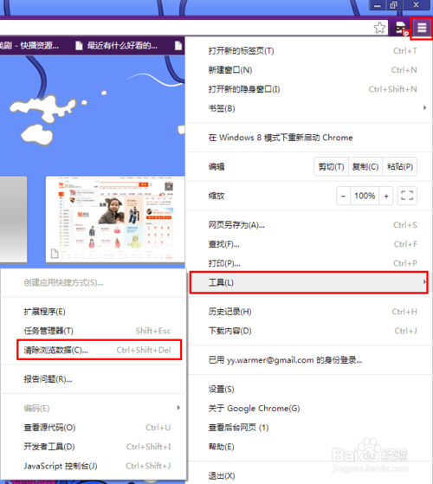

- 在打开的界面，我们可以选择清除的缓存的时间以及需要清除缓存的项目，设置完毕后，点击下方的“清除浏览器数据”按钮，浏览器即会开始清除缓存，之后重启浏览器即可。如图：
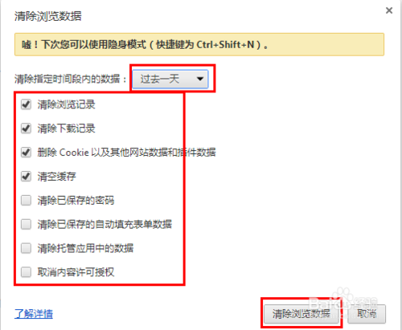

搜狗浏览器：
- 打开搜狗浏览器，在搜狗的菜单上选择“工具”→“清除浏览记录”进入。如图：
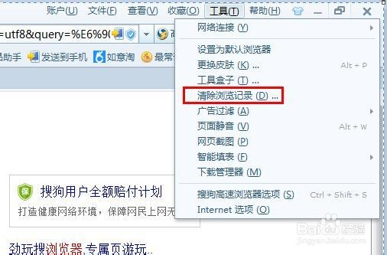

- 全部勾选清除的信息选项，然后“点立即清除”，建议勾选“每次关闭浏览器后清除”，这样就不用自己手动去清除，更好的提高浏览器的浏览速度和安全。如图：

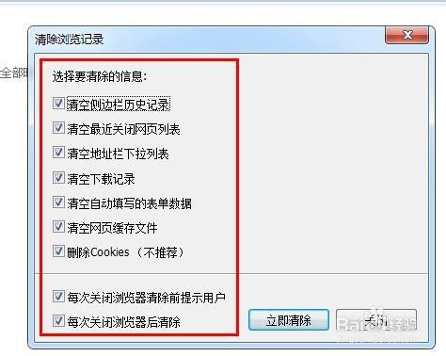

360浏览器：
- 打开360浏览器，点击右上角的“打开菜单”。如图：
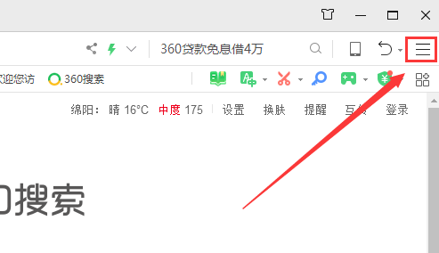
- 在出现的下拉菜单中点击“清除上网痕迹”。 如图：
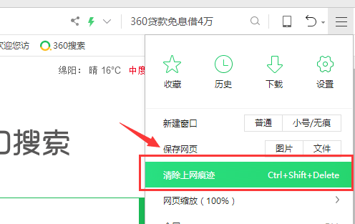

- 弹出窗口，将“清除这段时间的数据”选择为“全部”。 如图：
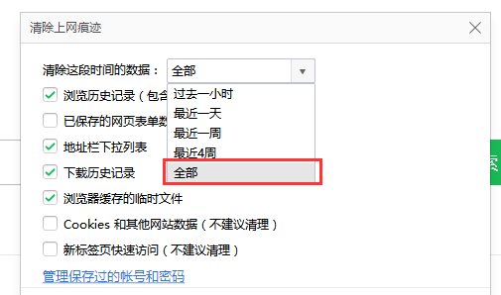
- 勾选“Cookies 和其他网站数据”，然后点击“立即清理”。 如图：
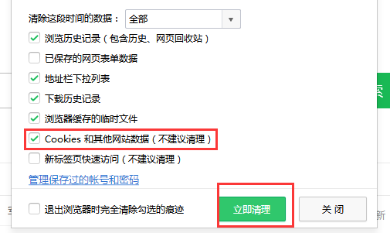

火狐浏览器：
- 打开狐火浏览器，点击菜单符号，打开菜单。如图：
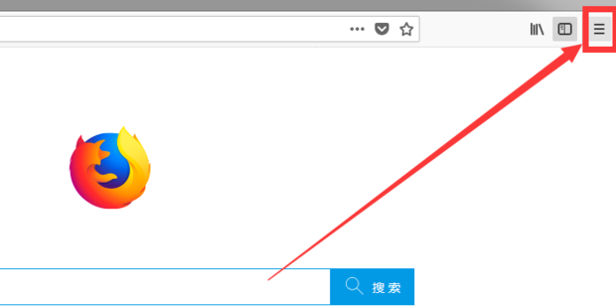
- 然后点击“选项” 。如图：
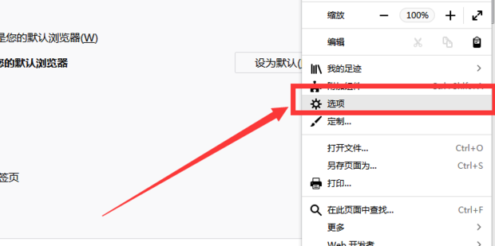
- 再然后点击“隐私和安全”，点击“清空近期记录” 。如图：
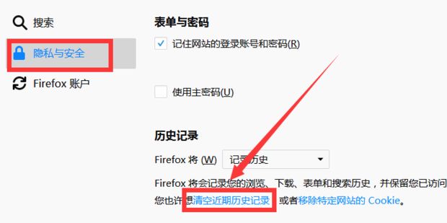
- 最后勾选要清理的内容，点击“立即清理” 。如图：
